Trắc nghiệm IQ03

01 | 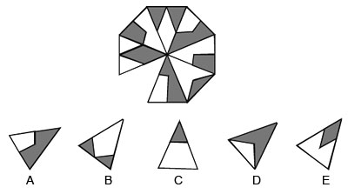  Tìm hình còn thiếu trong hình bát giác trên.
a. Hình A
b. Hình B
c. Hình C
d. Hình D
e. Hình E

02 | 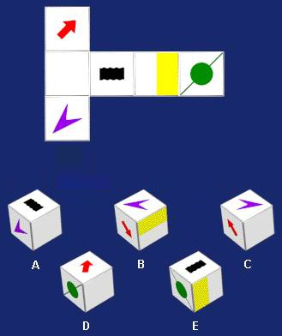  Gấp miếng bìa trên ta được hình hộp nào phía dưới?
a. A
b. B
c. C
d. D
e. E

03 | Khái niệm nào không cùng nhóm với các khái niệm còn lại
a. Móc treo quần áo
b. Cái bàn
c. Tủ
d. Ghế
e. Sofa

04 | Hai người đánh máy có thể đánh được 2 trang trong vòng 5 phút. Hỏi để đánh được 20 trang trong vòng 10 phút thì phải có bào nhiêu người?
a. 8
b. 10
c. 12
d. Tất cả đều sai

05 | Một tờ báo giảm giá 20%. Hỏi nó phải tăng bao nhiêu % để lại có giá như cũ.
a. 15%
b. 20%
c. 25%
d. 30%
e. 35%

06 | 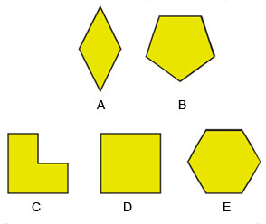  Hình nào khác với những hình còn lại?
a. Hình A
b. Hình B
c. Hình C
d. Hình D
e. Hình E

07 | Chữ cái nào trong dãy ký tự dưới không cùng loại.
a. J
b. S
c. D
d. I
e. M

08 | 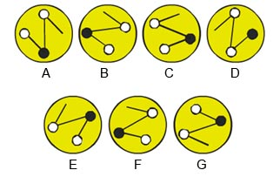  Tìm hình khác loại
a. Hình A
b. Hình B
c. Hình C
d. Hình D
e. Hình E
f. Hình F
g. Hình G

09 | Từ nào ít giống với từ còn lại nhất?
a. Chó
b. Gấu
c. Hổ
d. Rắn
e. Bò

10 | Số tiếp theo của dãy số 1, 3, 6, 10 là ?
a. 13
b. 15
c. 17
d. 19
e. 20

11 | 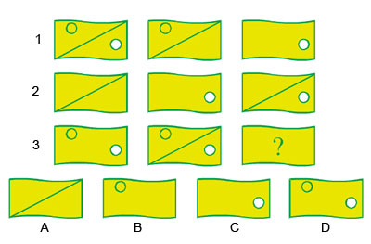  Tìm hình thích hợp thay cho hình có dấu ?
a. Hình A
b. Hình B
c. Hình C
d. Hình D

12 | 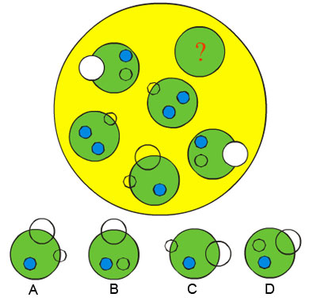  Tìm hình thích hợp thay cho dấu hỏi (?)
a. Hình A
b. Hình B
c. Hình C
d. Hình D

13 | 2 4 7  3 3 8  5 2 x  Hãy tìm số x
a. 1
b. 6
c. 9
d. 10
e. 12

14 | 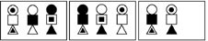  Tìm hình logic  1 2 3 4
a. 1
b. 2
c. 3
d. 4

15 | Tìm số xuất hiện tiếp theo của dãy sao cho phù hợp với logic : 0; 3; 9; 21; ?
a. 29
b. 36
c. 45
d. 51

16 | Nếu một số Gấu là Lợn và một số Lợn là Gà, thì một số Gấu dứt khoát là Gà.
a. Đúng
b. Sai
c. Ý kiến khác

17 | 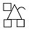1 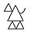2 3 4
a. 1
b. 3
c. 2
d. 4

18 | 102 (120) 212  212 (???) 318
a. 116
b. 112
c. 88
d. 112
e. 56

19 | Cân Não 12 tuổi và có số tuổi bằng 3 lần em mình.Hỏi lúc Cân Não có số tuổi gấp 2 lần số tuổi em mình thì Cân Não bao nhiêu tuổi?
a. 15
b. 16
c. 17
d. 18
e. 20

20 | Từ nào ít giống 4 từ còn lại nhất?
a. Lọ
b. Cốc
c. Bát
d. Chậu
e. Phễu

